МІНІСТЕРСТВО ОСВІТИ І НАУКИ УКРАЇНИ

НАЦІОНАЛЬНИЙ УНІВЕРСИТЕТ “ЛЬВІВСЬКА ПОЛІТЕХНІКА”

ІНСТИТУТ КОМП’ЮТЕРНИХ НАУК ТА ІНФОРМАЦІЙНИХ ТЕХНОЛОГІЙ

Кафедра систем штучного інтелекту

Лабораторна робота №6

із дисципліни

Організація баз даних та знань

Виконав:

Ст. групи КН-207

Древницький Ю. А.

Прийняв:

Мельникова Н.І.

Львів – 2019 р.

Тема:

Виконання реляційних операцій реляційної алгебри засобами SQL

Мета:

Розробити SQL запити для виконання операцій реляційної алгебри: проекції, селекції, натурального з’єднання, умовного з’єднання.

Хід роботи:

Таблиця працівників **staff**:

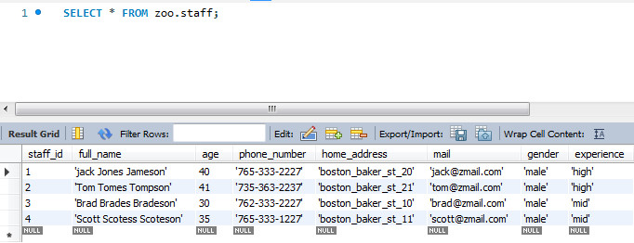

Таблиця працівників з їх посадами **staff_role**:

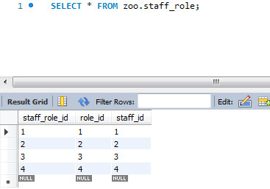

1. Запит на виконання проекції:

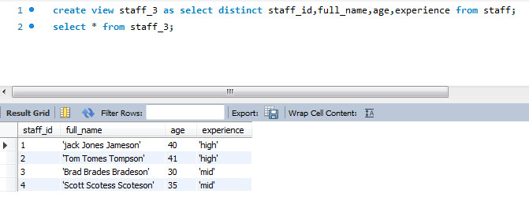

1. Запит на виконання селекції працівників із віком меншим за 37:

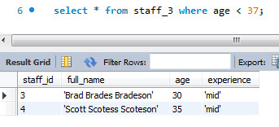

1. Запит на виконання натурального з’єднання staff_role, staff_3 :

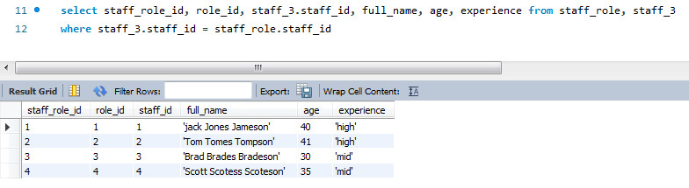

4. Запит на виконання умовного з’єднання. Додатковою умовою тут буде вибрати працівників з віком(age) меншим 37.

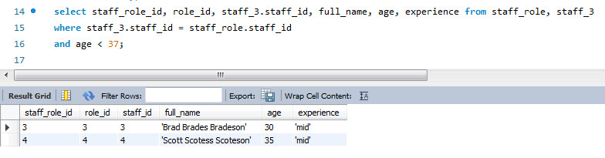

Висновок:

Я навчився розробляти SQL запити для виконання операцій реляційної алгебри: проекції, селекції, натурального з’єднання та умовного з’єднання.